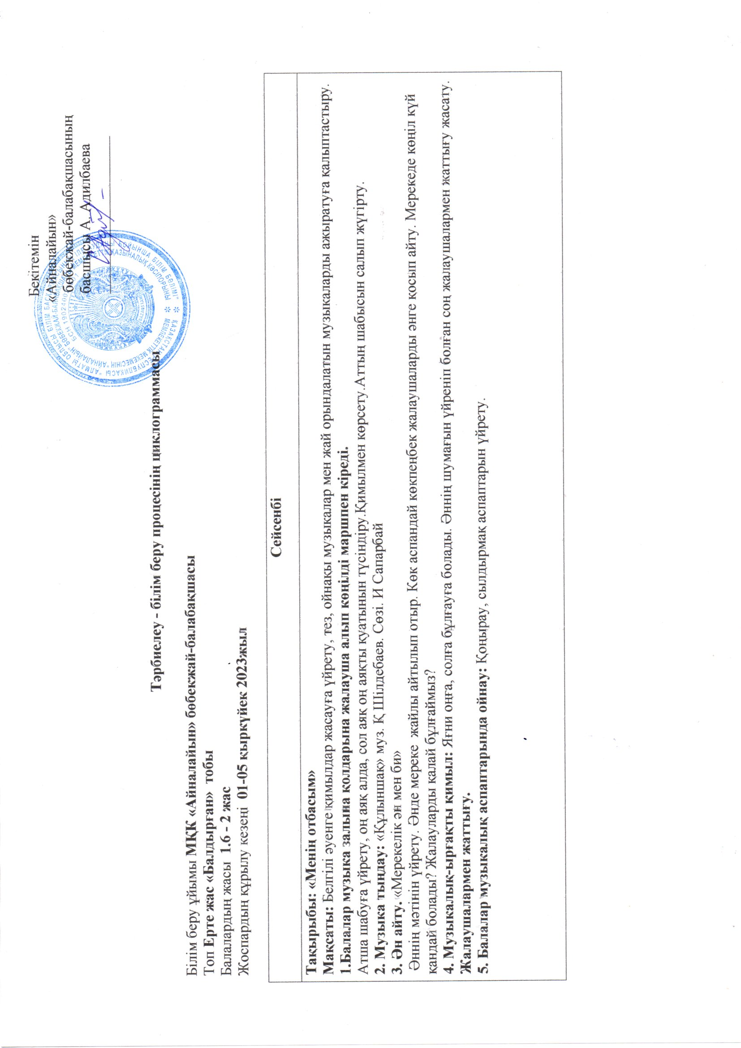
Бекітемін
«Айналайын»
бөбекжай-балабақшасының
басшысы А. Адилбаева
_____________________

Тәрбиелеу - білім беру процесінің циклограммасы

Білім беру ұйымы МҚК «Айналайын» бөбекжай-балабақшасы
Топ Ерте жас «Балдырған» тобы
Балалардың жасы 1.6 - 2 жас
Жоспардың құрылу кезеңі 01-05 қыркүйек 2023жыл

Сейсенбі
Тақырыбы: «Менің отбасым»
Мақсаты: Белгілі әуенге қимылдар жасауға үйрету, тез, ойнақы музыкалар мен жай орындалатын музыкаларды ажыратуға қалыптастыру.
1.Балалар музыка залына қолдарына жалауша алып көңілді маршпен кіреді.
Атша шабуға үйрету, оң аяқ алда, сол аяқ оң аяқты қуатынын түсіндіру.Қимылмен көрсету.Аттың шабысын салып жүгірту.
2. Музыка тыңдау: «Құлыншақ» муз. Қ Шілдебаев. Сөзі. И Сапарбай
3. Ән айту. «Мерекелік ән мен би»
Әннің мәтінін үйрету. Әнде мереке жайлы айтылып отыр. Көк аспандай көкпеңбек жалаушаларды әнге қосып айту. Мерекеде көңіл күй қандай болады? Жалауларды қалай бұлғаймыз?
4. Музыкалық-ырғақты қимыл: Яғни оңға, солға бұлғауға болады. Әннің шумағын үйреніп болған соң жалаушалармен жаттығу жасату.
Жалаушалармен жаттығу.
5. Балалар музыкалық аспаптарында ойнау: Қоңырау, сылдырмақ аспаптарын үйрету.

Тәрбиелеу - білім беру процесінің циклограммасы

Білім беру ұйымы МҚК «Айналайын» бөбекжай-балабақшасы
Топ Ерте жас «Балдырған» тобы
Балалардың жасы 1.6 - 2 жас
Жоспардың құрылу кезеңі 08-12 қыркүйек 2023 жыл

Сейсенбі
Тақырыбы: «Ағайынбыз бәріміз»
Мақсаты: Балаларға мерекелік көңіл күй сыйлау,белгілі әуенге қимылдар жасауға үйрету.
Қолданылатын көрнекілік құралдар.
Жалаушалар,құлынның, аттың суреті.
1. Балалар музыка залына қолдарына жалауша алып көңілді маршпен кіреді.
Атша шабуға үйрету, оң аяқ алда, сол аяқ оң аяқты қуатынын түсіндіру. Қимылмен көрсету.
Аттың шабысын салып жүгірту.
2. Музыка тыңдау «Құлыншақ» муз. Қ Шілдебаев. Сөзі. И Сапарбай.
3. Ән айту «Мерекелік ән мен би»
Әннің мәтінін үйрету.
4. Музыкалық-ырғақты қимыл: Яғни оңға, солға бұлғауға болады. Әннің шумағын үйреніп болған соң жалаушалармен жаттығу жасату. Жалаушалармен жаттығу.
1.Қолды екі жаққа жайып жоғары көтеру, қайта түсіру.
2.Қолды жоғары көтеріп денені оңға , солға иілту.
3.Жалаушаны жоғары көтеріп орындарында тұрып айналу.
4. Жалаушаны ұстап жүру. 5. Балалар музыкалық аспаптарында ойнау: Қоңырау, сылдырмақ аспаптарын үйрету.

Тәрбиелеу - білім беру процесінің циклограммасы

Білім беру ұйымы МҚК «Айналайын» бөбекжай-балабақшасы
Топ Ерте жас «Балдырған» тобы
Балалардың жасы 1.6 - 2 жас
Жоспардың құрылу кезеңі 15-18 қыркүйек 2023 жыл

Сейсенбі
Тақырыбы: «Құлыншақ» әні
Мақсаты: Әнді тыңдауға жəне жеңіл қозғалуға,шеңбер бойымен тұруға,жүруге дағдыландыру, жануарларға деген қызығушылық,қамқорлық сезімін ояту
1. Балаларды музыкамен қарсы алу.
Балалар біз бүгін Əжемізге қонаққа барамыз құлыншаққа мініп тезірек жетейік .
"Құлыншақ " əнінің ырғағымен құлыншақ жүрісін салады, əн соңында балардың əженің үйіне келгенін түсіндіру.
-Əженің үйінде үй жануарлары бар екен қанеки балалар жануарлар дауысын салып беріңдерші.
2. «Лақ» əні
-Қанекей балалар əжемізге лақ туралы əн айтып берейік.
Дидактикалық ойын: «Анасын тап»
-Балалар берілген суреттегі жануарлардың төлін табу керек қане кім жақсы табады екен.
3. Балалар музыкалық аспаптарында ойнау: Қоңырау, сылдырмақ аспаптарын үйрету.

Тәрбиелеу - білім беру процесінің циклограммасы

Білім беру ұйымы МҚК «Айналайын» бөбекжай-балабақшасы
Топ Ерте жас «Балдырған» тобы
Балалардың жасы 1.6 - 2 жас
Жоспардың құрылу кезеңі 22-26 қыркүйек 2023 жыл

Сейсенбі
Тақырыбы: «Әуенді сағат» ойыны
Мақсаты: Үйренген ән, әуендерді есте сақтап, бекіту үшін қолданылады. Әртүрлі көңіл күйдегі әуендерді кіріспесінен немесе үзіндісінен табуға машықтандырады
1.Музыка залында балаларды көңілді музыкамен қарсы алу.
Ойынның шарты: Әртүрлі шығармадағы кейіпкерлер суреті салынған сағат бейнелі карточкалар беріледі.Жетекші таныс ән немесе әуенді ойнап,балалар «Әуенді сағаттан»сол әннің мазмұнын сай суреті сағат тілін қозғау арқылы тауып береді.
2. Ән айту. «Тұлпарым»
Әннің мәтінін үйрету.
3. Музыкалық-ырғақты қимыл: Яғни оңға, солға бұлғауға болады. Әннің шумағын үйреніп болған соң жалаушалармен жаттығу жасату.

Тәрбиелеу - білім беру процесінің циклограммасы

Білім беру ұйымы МҚК «Айналайын» бөбекжай-балабақшасы
Топ Ерте жас «Балдырған» тобы
Балалардың жасы 1.6 - 2 жас
Жоспардың құрылу кезеңі 27-29 қыркүйек 2023 жыл

Сейсенбі
Тақырыбы: «Үш гүл-үш түрлі көңіл күй» ойыны
Мақсаты: Көңілді, сабырлы, мұңды музыкалық шығармаларды ажырата білуге үйрету. Есту қабілеттерін дамыту, тапқырлыққа баулу.
1.Музыка залында балаларды көңілді музыкамен қарсы алу.
Ойын: Балалар шығарманы тыңдап,көңіл күйін анықтап,сәйкес карточканы көрсетеді.
2. Музыкалық-ырғақты қимыл: Аяқты топылдату.

Тәрбиелеу - білім беру процесінің циклограммасы

Білім беру ұйымы МҚК «Айналайын» бөбекжай-балабақшасы
Топ Ерте жас «Балдырған» тобы
Балалардың жасы1.6 - 2 жас
Жоспардың құрылу кезеңі 03-07 қазан 2023 жыл

Сейсенбі
Тақырыбы: «Ғажайып үйшік»
Мақсаты: Баспалдақпен жоғары шығу және төмен түсу арқылы әуеннің бағытын дауыспен айтуға үйрету. Жануарлардың суретін қолдана отырып, балаларды олардың жүрісін, қимылын, дыбыстауын көрсете білуге, шығармашылыққа баулу.
1.Балалар музыка залына қолдарына жалауша алып көңілді маршпен кіреді.
Балаларға үйшіктің және қоян, балапан, бақа, күшік, т.б. суреттері ұсынылады.
2. Ән айту. Музыка жетекшісі «Жоғарығы шығымын» деп әндетеді. Балалар әуенді қайталап, өздері қалаған суретін басқышпен жоғарыға жүргізеді. Үйшікке жақындап, «Қандай ғажап үйшік?» деп әндетеді. Келесі кезекте терезеден сурет көрсетіліп,балалар әуенді тыңдап, сәйкес келетін аңдардың , жануарлардың, балапанның, бақаның, т.б. суреттерін басқыштармен жүргізіп, үйшікке кіргізеді. Балалар терезеден көрінген суретке қарап, олардың қимыл-қозғалысын салып көрсетеді.

Тәрбиелеу - білім беру процесінің циклограммасы

Білім беру ұйымы МҚК «Айналайын» бөбекжай-балабақшасы
Топ Ерте жас «Балдырған» тобы
Балалардың жасы 1.6 - 2 жас
Жоспардың құрылу кезеңі 10-14 қазан 2023 жыл

Сейсенбі
Тақырыбы: «Сиқырлы ағаш» ойыны
Мақсаты: Әуеннің дыбыс биіктігін ажыратып, естіген әуенді нота сызықтарына орналастыруға үйрету.
1. Балаларды музыкамен қарсы алу.
Ойын: Балалардың әрқайсысына алма ағашының суреті және қиып алынған жеті алма үлестіріледі. Орындалған шығарманы тыңдап, сиқырлы ағаш бұтақтарына алмаларды дыбыс биіктігіне сәйкес орналастырады. Ағашта бейнеленген бұтақтар нота сызықтары, ал алмалар нота ретінде қолданылады.
2. Музыка тыңдау.
Ал енді сендер ән тыңдаңдар.
«Балапан» әні.
Дауыстарын салған балаларды мадақтау.
«Шөжелер» биін таныс би қимылдарымен билету.

Тәрбиелеу - білім беру процесінің циклограммасы

Білім беру ұйымы МҚК «Айналайын» бөбекжай-балабақшасы
Топ Ерте жас «Балдырған» тобы
Балалардың жасы 1.6 - 2 жас
Жоспардың құрылу кезеңі 17-21 қазан 2023 жыл

Сейсенбі
Тақырыбы: «Музыкалық аспаптар дүкені»
Мақсаты: Балаларға арналған музыкалық аспаптардың дауыс тембрін ажыратуға үйрету. Аспаптарда өз еріктерінше ойнауға, шығармашылыққа баулу.
1. Балалар музыка залына қолдарына жалауша алып көңілді маршпен кіреді.
Ойын: Балалар аспап түрлеріне сәйкес бірнеше қатар болып отырады. Музыка жетекшісі ширма артында аспапта ойнайды.
2. Музыка тыңдау «Тұлпарым».
3. Ән айту «Қуыр-қуыр-қуырмаш»
Әннің мәтінін үйрету.
4. Музыкалық-ырғақты қимыл:
Лентамен жаттығу.
1.Қолды екі жаққа жайып жоғары көтеру, қайта түсіру.
2.Қолды жоғары көтеріп денені оңға , солға иілту.
3.Лентаны жоғары көтеріп орындарында тұрып айналу.

Тәрбиелеу - білім беру процесінің циклограммасы

Білім беру ұйымы МҚК «Айналайын» бөбекжай-балабақшасы
Топ Ерте жас «Балдырған» тобы
Балалардың жасы 1.6 - 2 жас
Жоспардың құрылу кезеңі 24-28 қазан 2023 жыл

Сейсенбі
Тақырыбы: «Менің отбасым»
Мақсаты: Белгілі әуенге қимылдар жасауға үйрету, тез, ойнақы музыкалар мен жай орындалатын музыкаларды ажыратуға қалыптастыру.
1.Балалар музыка залына қолдарына жалауша алып көңілді маршпен кіреді.
Атша шабуға үйрету, оң аяқ алда, сол аяқ оң аяқты қуатынын түсіндіру.Қимылмен көрсету.Аттың шабысын салып жүгірту.
2. Музыка тыңдау:
3. Ән тыңдау: «Бұл қай кезде болады?» Әннің мәтінін үйрету. Әнде мереке жайлы айтылып отыр. Көк аспандай көкпеңбек жалаушаларды әнге қосып айту. Мерекеде көңіл күй қандай болады? Жалауларды қалай бұлғаймыз?
4. Музыкалық-ырғақты қимыл: Яғни оңға, солға бұлғауға болады. Әннің шумағын үйреніп болған соң жалаушалармен жаттығу жасату.

Тәрбиелеу - білім беру процесінің циклограммасы

Білім беру ұйымы МҚК «Айналайын» бөбекжай-балабақшасы
Топ Ерте жас «Балдырған» тобы
Балалардың жасы 1.6 - 2 жас
Жоспардың құрылу кезеңі 31 қазан -04 қараша 2023 жыл

Сейсенбі
Тақырыбы: «Музыкалық аспаптар дүкені»
Мақсаты: Балаларға арналған музыкалық аспаптардың дауыс тембрін ажыратуға үйрету. Аспаптарда өз еріктерінше ойнауға, шығармашылыққа баулу.
1. Балалар музыка залына қолдарына жалауша алып көңілді маршпен кіреді.
Ойын: Балалар аспап түрлеріне сәйкес бірнеше қатар болып отырады. Музыка жетекшісі ширма артында аспапта ойнайды.
2. Музыка тыңдау«Күз жомарт» (Д.Ботбаев.Е.Өтетілеуұлы )
3. Ән айту :«Саңырауқұлақ тереміз» Г. Абдрахманова.
Әннің мәтінін үйрету.
4. Музыкалық-ырғақты қимыл:
Лентамен жаттығу.
1.Қолды екі жаққа жайып жоғары көтеру, қайта түсіру.
2.Қолды жоғары көтеріп денені оңға , солға иілту.
3.Лентаны жоғары көтеріп орындарында тұрып айналу.

Тәрбиелеу - білім беру процесінің циклограммасы

Білім беру ұйымы МҚК «Айналайын» бөбекжай-балабақшасы
Топ Ерте жас «Балдырған» тобы
Балалардың жасы1.6 - 2 жас
Жоспардың құрылу кезеңі 07-11 қараша 2023 жыл

Сейсенбі
Тақырыбы: «Ағайынбыз бәріміз»
Мақсаты: Балаларға мерекелік көңіл күй сыйлау,белгілі әуенге қимылдар жасауға үйрету.
Қолданылатын көрнекілік құралдар.
Жалаушалар,құлынның, аттың суреті.
1. Балалар музыка залына қолдарына жалауша алып көңілді маршпен кіреді.
Атша шабуға үйрету, оң аяқ алда, сол аяқ оң аяқты қуатынын түсіндіру. Қимылмен көрсету.
Аттың шабысын салып жүгірту.
2. Музыка тыңдау «Күз жомарт» (Д.Ботбаев.Е.Өтетілеуұлы)
3. Ән айту «Мерекелік ән мен би»
Әннің мәтінін үйрету.
4. Музыкалық-ырғақты қимыл: Яғни оңға, солға бұлғауға болады. Әннің шумағын үйреніп болған соң жалаушалармен жаттығу жасату. Жалаушалармен жаттығу.
1.Қолды екі жаққа жайып жоғары көтеру, қайта түсіру.
2.Қолды жоғары көтеріп денені оңға , солға иілту.
3.Жалаушаны жоғары көтеріп орындарында тұрып айналу.
4. Жалаушаны ұстап жүру.

Тәрбиелеу - білім беру процесінің циклограммасы

Білім беру ұйымы МҚК «Айналайын» бөбекжай-балабақшасы
Топ Ерте жас «Балдырған» тобы
Балалардың жасы 1.6 - 2 жас
Жоспардың құрылу кезеңі 21-25 қараша 2023 жыл

Сейсенбі
Тақырыбы: «Сиқырлы ағаш» ойыны
Мақсаты: Әуеннің дыбыс биіктігін ажыратып, естіген әуенді нота сызықтарына орналастыруға үйрету.
1. Балаларды музыкамен қарсы алу.
Ойын: Балалардың әрқайсысына алма ағашының суреті және қиып алынған жеті алма үлестіріледі. Орындалған шығарманы тыңдап, сиқырлы ағаш бұтақтарына алмаларды дыбыс биіктігіне сәйкес орналастырады. Ағашта бейнеленген бұтақтар нота сызықтары, ал алмалар нота ретінде қолданылады.
2. Музыка тыңдау.
Ал енді сендер ән тыңдаңдар.
«Күз жомарт» әні.
Дауыстарын салған балаларды мадақтау.
«Көңілді би» таныс би қимылдарымен билету.

Тәрбиелеу - білім беру процесінің циклограммасы

Білім беру ұйымы МҚК «Айналайын» бөбекжай-балабақшасы
Топ Ерте жас «Балдырған» тобы
Балалардың жасы 1.6 - 2 жас
Жоспардың құрылу кезеңі 28 қараша 2023 жыл

Сейсенбі
Тақырыбы: «Музыкалық аспаптар дүкені»
Мақсаты: Балаларға арналған музыкалық аспаптардың дауыс тембрін ажыратуға үйрету. Аспаптарда өз еріктерінше ойнауға, шығармашылыққа баулу.
1. Балалар музыка залына қолдарына жалауша алып көңілді маршпен кіреді.
Ойын: Балалар аспап түрлеріне сәйкес бірнеше қатар болып отырады. Музыка жетекшісі ширма артында аспапта ойнайды.
2. Музыка тыңдау «Күз жомарт» (Д.Ботбаев.Е.Өтетілеуұлы)
3. Ән айту :«Саңырауқұлақ тереміз» Г. Абдрахманова Әннің мәтінін үйрету.
4. Музыкалық-ырғақты қимыл:
Лентамен жаттығу.
1.Қолды екі жаққа жайып жоғары көтеру, қайта түсіру.
2.Қолды жоғары көтеріп денені оңға , солға иілту.
3.Лентаны жоғары көтеріп орындарында тұрып айналу.

